学习总结：

1. class命名要保持一致。
2. 使用阿里矢量图标，不要使用svg代码，代码太长，影响用户体验感。
3. 图标选择类型要保持一致，增强用户体验感。
4. 组件化思想。可复用的东西写成一样，通过类名。
5. 一定记得Css样式初始化。
6. 遇到问题要多去问。
7. 每次将遇到的问题记下来。

学到的：AngularJs

（1）**指令：**

ng-app：初始化一个AngularJS应用程序,定义了angular应用程序的根元素

例如：<div ng-app="" ng-init="firstName='John'">

**ng-app：** 指令告诉 AngularJS，<div> 元素是 AngularJS **应用程序** 的"所有者"。

ng-init：初始化angularjs应用程序数据

ng-model：把元素值绑定到应用程序。

Eg:

<div ng-app="" ng-init="firstName='John'">

<p>在输入框中尝试输入:</p>

<p>姓名: <input type="text" ng-model="firstName"></p>

<p>你输入的为: {{ firstName }}</p>

</div>

ng-repeat:会重复一个html元素,可以遍历数组。

<div ng-app=’ ’ ng-init=”names=[‘jane’,’hege’,’kai’]”>

<ul>

<li ng-repeat=”x in names”>

{{x}}

</li>

</ul>

</div>

1. scope作用域是应用在HTML(视图)和javaScript（控制器）之间的纽带
2. 根作用域，所有的应用都有$rootScope，可以作用在ng-app指令包含的所有HTML中
3. AngularJS控制器控制AngularJS应用程序的数据，是常规的JavaScript对象

（6）**http：**

$http是AngularJs一个核心服务，用于读取远程服务器的数据，读取web服务器上数据的服务

// 简单的 GET 请求，可以改为 POST

$http({

    method: 'GET',

    url: '/someUrl'}).then(function successCallback(response) {

        // 请求成功执行代码

    }, function errorCallback(response) {

        // 请求失败执行代码});

在7.11作业中用到

$scope.gettimeArea=function(){

    if(this.timelist.length>=1)

         return

    $http({

      method:'GET',

      url:'http://127.0.0.1:5500/Json/timeZone.json'

    }).then((res)=>{

      this.timelist = res.data

    }

    )

  }

post与get方法简写;

$http.get('/someUrl', config).then(successCallback, errorCallback);

$http.post('/someUrl', data, config).then(successCallback, errorCallback);

作业中用到

function ($scope, $http) {

         $scope.list = []

         $scope.selected = '1'

         const fetchData = () => {

            $http.get(this.url //读取json 文件

               .then(

                  (res) => {

                     this.list = res.data

                     console.log(this);

                  }

               )

         };

         this.$onInit = fetchData;

      }

（7）**ng-repeat和ng-repeat**

**ng-repeat** 指令是通过数组来循环 HTML 代码来创建下拉列表，但 **ng-options** 指令更适合创建下拉列表，它有以下优势：

使用 **ng-options** 的选项是一个对象， **ng-repeat** 是一个字符串。

1. **angularjs的控制器：**

是一个js对象，通过ng-controller指令定义一个应用程序控制器

在7.12日作业中用到，



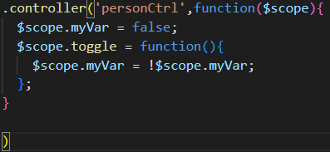

应用程序在类名为”choice”的div内运行，使用$scope对象（应用对象，属于应用变量和函数，相当于作用域）来调用控制器。

（9）**怎样改变列表项点击后变灰色**

在应用程序中定义一个控制器，写一个方法，方法中定义一个变量activeOneMenuClass，写一个点击函数，当点击某个列表项时，就将列表的标题内容传值给activeOneMenuClass，此时判断activeOneMenuClass是否等于标题，然后改变列表项的class类名，从而改变css，使得点击后列表项变灰。

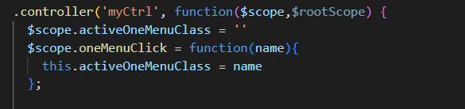

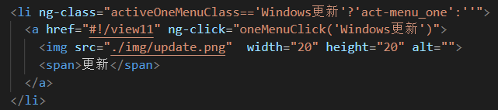

（10）**组件**

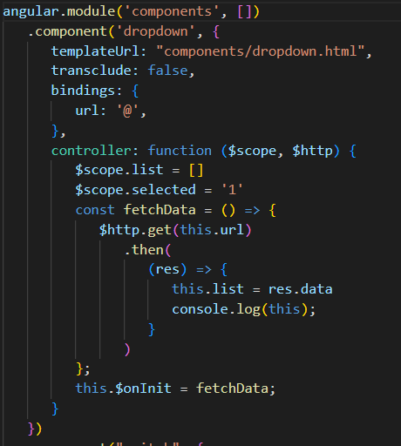

Bindings:数据绑定

Bindings类型：

|  |  |
| --- | --- |
| **符号** | **作用** |
| @ | 字符串 |
| < | 单向绑定 |
| = | 双向绑定 |
| & | 回调函数 |

将父组件的json路径传入，通过控制器的处理，通过http请求将json数据请求到，子组件使用$ctrl来访问处理过的值。

this.$onInit = fetchData;

这是一个生命周期钩子，在所有的控制器初始化完成后执行

<div>

    <select ng-init="$ctrl.list" ng-model="selected" ng-options="x.value as x.key for x in $ctrl.list">

    </select>

</div>

使用‘$ctrl’来访问传进来的值，（我的理解就是子组件来接收父组件传过来的值或控制器处理过的值）

（11）**隐藏下拉框的实现**

首先定义一个控制器，下拉框在控制器控制的应用程序，





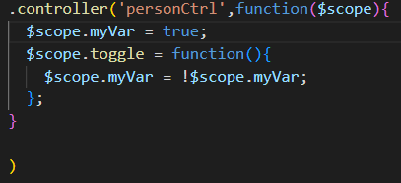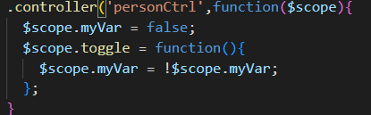

这里通过控制器中的函数来改变ng-hide的值来控制下拉框是否显示，绑定点击事件